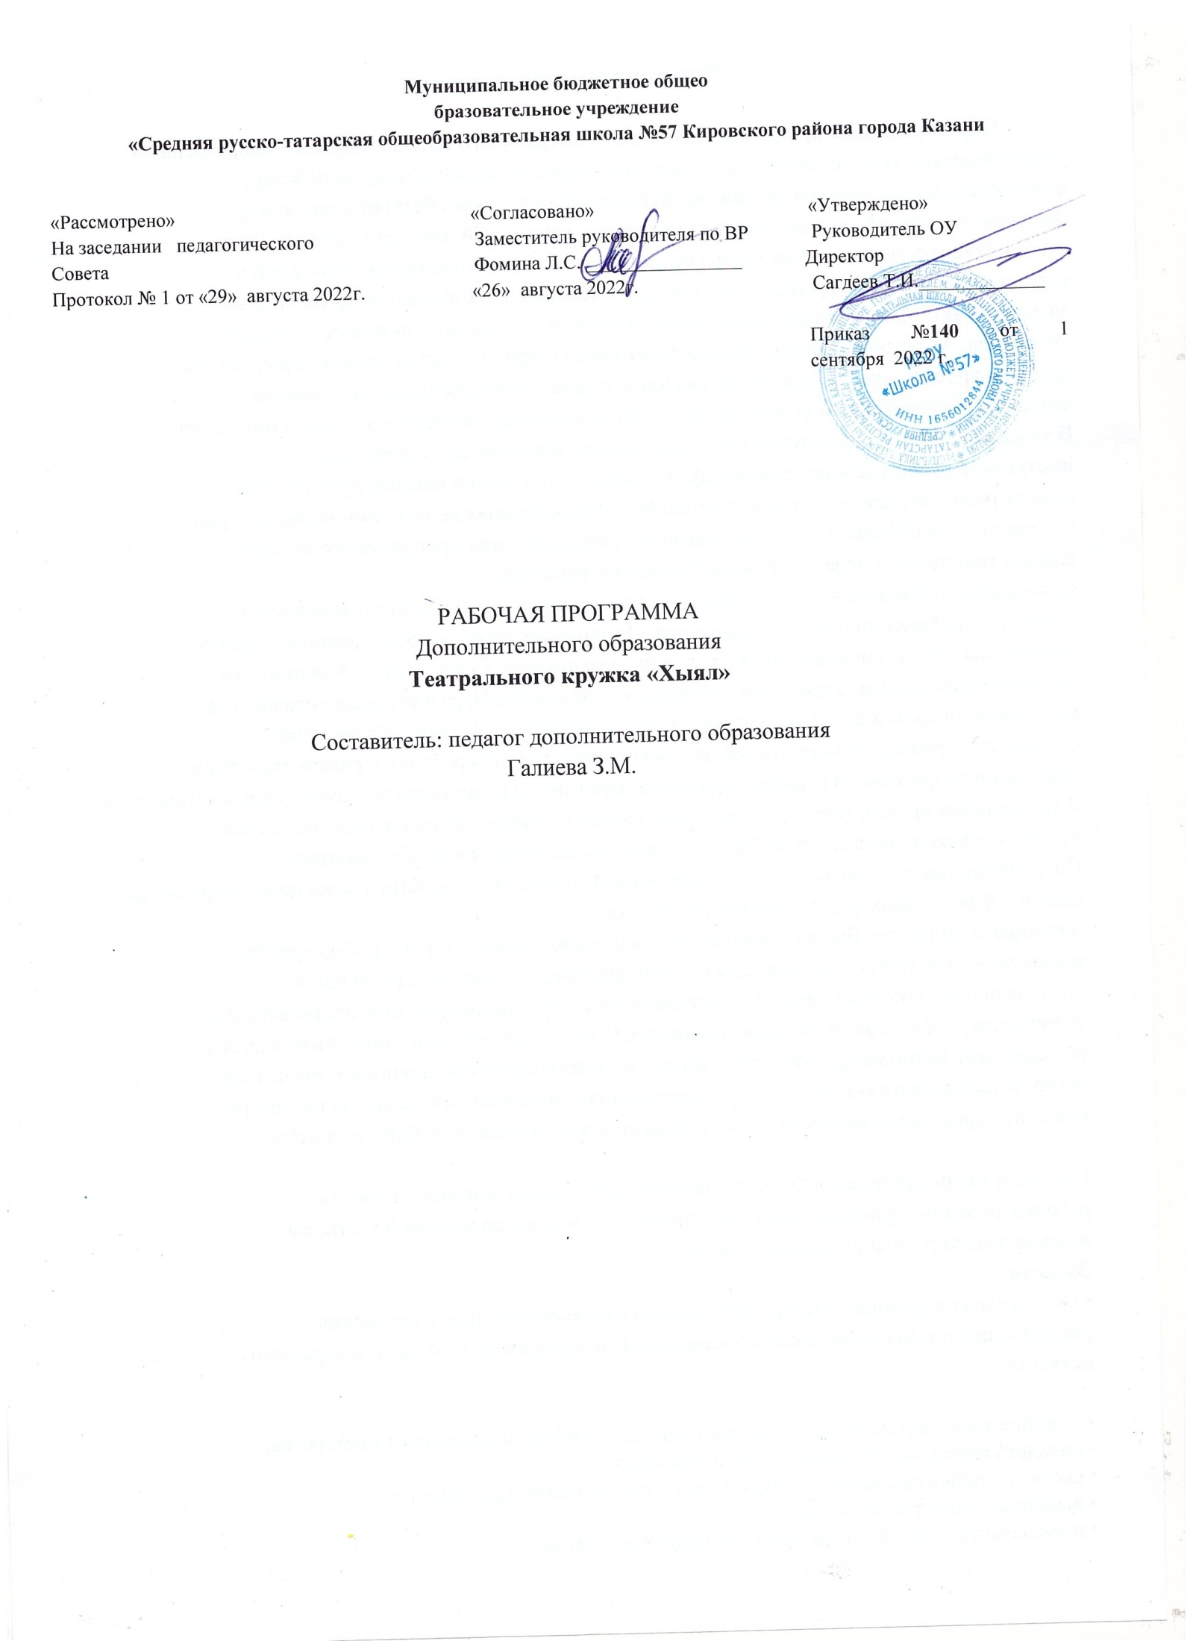

Пояснительная записка.

Образовательная программа Татарского театрального кружка «Хыял»» направлена на
удовлетворение художественно-эстетических потребностей личности, способствует
формированию ее сознания, расширяет жизненный опыт, способствует духовному,
социальному и профессиональному становлению творческой личности ребенка. Раздел
«Актерские тренинги и упражнения» представляет собой непрерывную смену игр и
упражнений, которые осуществляют последовательный, поэтапный отбор различных
элементов актерской техники, пробуждают творческую и личную активность каждого
учащегося. Актерский тренинг предполагает самое широкое использование игры, так как
именно игра дает чувство смелости, свободы, азарта. Заинтересованность ученика
становится обязательным условием хорошего выполнения поставленных перед ним задач.
В течение учебного года группа учащихся готовит минимум два сценических
выступления (или учебных спектакля). В процессе подготовки каждый пробует себя в
разных ролях, играет то, что ему хочется. В старших группах ребята сами выбирают роли.
С первого года обучения, для отслеживания уровня усвоения программного материала, в
каждой группе раз в неделю проводятся занятия-репетиции .
Совершенно очевидно, что театр своей многомерностью и многоликостью помогает
ребенку в постижении окружающего мира. Он заражает детей добром, желанием делиться
своими мыслями и умением слышать других, развиваться, творя и играя. Именно игра
является непременным атрибутом театрального искусства. Игра и игровые упражнения
выступают способом приспособления ребенка к окружающей среде. На занятиях
создаётся доброжелательная атмосфера, оказывается помощь ребенку в раскрытии себя в
общении и творчестве. В игровой программе занятий эти недостатки развития исправляются легче.
В театральном кружке формируется определенные актерские исполнительские знания,
умения и навыки, выразительности и содержательности сценического действия,
Поэтому программа театрального кружка «Хыял» актуальна и педагогически целесообразна, как одна из эффективных форм развития творческого
потенциала личности. Выбор произведения, изучение и анализ текста, выбор средств
выражения, творческое исполнительское воплощение, публичные выступления,
последующие обсуждения должны постоянно вести ребенка вперед, способствовать его
творческому росту и эстетическому развитию. Новизна данной программы выражается в
желании дать возможность каждому ребенку почувствовать себя значимым, научиться
легко, устанавливать контакты с партнерами, узнать много нового об искусстве театра,
овладеть серьезными знаниями, необходимыми в дальнейшем в любой профессии.

Основная цель программы: Художественно-эстетическое развитие личности
ребенка на основе приобретаемых им в процессе освоения программой театрально-
исполнительских знаний, умений, навыков.
Задачи:
• Подготовка одаренных детей к поступлению в образовательные учреждения,
реализующие профессиональные образовательные программы в области театрального
искусства.

• приобретение детьми знаний, умений и навыков в области актерского мастерства;
• овладеть всеми видами сценического внимания;
• свободно ориентироваться и действовать в сценическом пространстве;
• выполнять сценическую задачу;
• познакомить учащихся с театром как видом искусства;
• развить творческие способности личности;
• сформировать у детей и подростков устойчивый интерес к театральному
искусству;
• снимать индивидуальные зажимы;
• органично и естественно существовать в предлагаемых обстоятельствах;
• оправдать заданную ситуацию, импровизировать;
• мыслить и действовать на сцене;
• взаимодействовать с партнером на сцене.

Программа художественной направленности, рассчитана на 3 года обучения.
Возраст обучающихся от 9 до 14 лет. Занятия проводятся два раза в неделю
Начать курс обучения возможно в различном возрасте, поэтому годовые
требования распределены по годам обучения. Форма занятия – групповая и индивидуальная .
Содержание театрального кружка «Хыял» очень тесно связано со всей системой эстетического воспитания и должно преподаваться в тесном контакте с такими практическими дисциплинами, как «Художественное слово», «Сценическое действие» и «Постановка сценических номеров
Художественные задачи, стоящие перед ребенком на каждом этапе, не должны превышать его возможностей и одновременно должны постоянно способствовать его художественному и творческому росту.
В качестве итогового занятия возможно участие учащихся в просмотрах, учебных
спектаклях, концертах и других культурно-образовательных мероприятиях школы.
Наиболее способные учащиеся могут принимать участие в различных конкурсах и
фестивалях (районных, городских, региональных и т.д.).

Учебно-тематический план Первый год обучения

Название раздела | Всего | Теория | Практика | Вводное занятие
Актерские тренинги и упражнения | 2 | 1 | 1
Мускульная свобода | 2 | 1 | 1
Сценическое действие. | 12 | 2 | 10
Освобождение  мышц. | 20 | 2 | 18
Развитие актерского внимания | 10 | 1 | 9
Фантазия и воображение. | 8 | 1 | 7
Техника актерской игры, основы  актерского мастерства | 10 | 1 | 9
Предлагаемые обстоятельства.  Темпо-ритм. | 8 | 1 | 7
Актерские тренинги и упражнения. | 10 | 1 | 9
Ощущение пространства. | 10 | 1 | 9
Импровизация. | 6 |  | 6
Мизансцена. | 6
Внутренний монолог. | 6 |  | 6
Овладение словесным действием. | 6 | 1 | 5
Основы актерского мастерства. | 6 |  | 6
Этюды. | 10 | 1 | 9
Действенная задача. Этюды на  достижение цели. | 6 |  | 6
Оценка факта. Этюды на событие. | 6 |  | 6
Этюды-наблюдения. | 6 |  | 6
Этюды на столкновение контрастных  Атмосфер | 6 |  | 6
Этюды на рождение слова. | 6 |  | 6
Форма аттестации или контроля | 2 |  | 2
Выпуск спектакля | 2 |  | 2
Участие в конкурсах или фестивалях
различного уровня,

Всего | 144 | 14 | 130
.Учебно-тематический план Второй год обучения

Название раздела | Всего | Теория | Практика | Вводное занятие
Вводное занятие | 2 | 1 | 1
Парные этюды на зону молчания, на рождение фразы, на наблюдения.  Этюды на картину, на музыкальное  Произведение , на мораль басни | 20 | 2 | 18
Основы актерского мастерства,  этюды. | 12 | 1 | 11
Сценическое общение. Коллективная  согласованность.  Взаимодействие с партнером | 8 | 1 | 7
Импровизация с партнером на  музыку.  Импровизация с партнером на  заданную тему. | 12 | 1 | 11
Мизансцена. | 8 | 3 | 5
Пластическая выразительность. | 8 | 1 | 7
Сценический образ. | 10 | 2 | 8
Характер и характерность. | 6 | 2 | 4
Психологический жест | 6 | 1 | 5
Конфликт. Приспособление.  Тактика. | 8 | 1 | 7
Основы актерского мастерства,  этюды. | 12 | 1 | 11
Консультации. | 8 |  | 8
Создание сказочно- фантастического  образа. | 14 | 1 | 13
Итоговый показ. | 10 | 1 | 9
Участие в конкурсах или фестивалях
различного уровня,

Всего | 144 | 19 | 125

Учебно-тематический план Третий год обучения

Название раздела | Всего | Теория | Практика | Вводное занятие
Вводное занятие | 2 | 1 | 1
Актерские тренинги и упражнения | 10 | 1 | 9
Сценический образ. этюды | 8 | 1 | 7
Характер и характерность. | 8 | 1 | 7
Пластическая выразительность. | 6 | 1 | 5
Создание образа. Мизансцены | 10 | 4 | 6
Законы построения  драматургического произведения. | 12 | 6 | 6
Этюды на сюжет сказки.  Этюды – инсценировки сказки.  Этюды на сюжет небольшого  рассказа. | 22 | 3 | 19
Инсценировки небольших  фрагментов из классических  литературных произведений. | 10 | 1 | 9
Работа над отрывками из  драматургических произведений. | 22 | 3 | 19
Работа над ролью в учебном  спектакле. | 16 | 3 | 13
Консультации. | 8 |  | 8
Итоговый показ. | 10 | 1 | 9
Участие в конкурсах или фестивалях
различного уровня,

Всего | 144 | 26 | 118
Планируемые результаты
Реализация программы обеспечивает достижение учащимися личностных, метапредметных и предметных результатов.
Личностные результаты:
Уметь общаться со сверстниками и взрослыми в разных ситуациях;
Быть эмоционально раскрепощенным, чувствовать себя комфортно в любых жизненных ситуациях;
Быть доброжелательными и контактными.

Метапредметные результаты:
планировать свои действия в соответствии с поставленной задачей, условиями её реализации;
формировать умения планировать, контролировать и оценивать учебные действия в соответствии с поставленной задачей и условиями её реализации, определять наиболее эффективные способы достижения результата;
готовность слушать собеседника и вести диалог, признавать различные точки зрения и право каждого иметь и излагать своё мнение и аргументировать свою точку зрения и оценку событий.
Предметные результаты:
Уметь:
ориентироваться в пространстве, равномерно размещаться на сценической площадке;
уметь двигаться в заданном ритме;
на сцене выполнять свободно и естественно простейшие физические действия;
произвольно напрягать и расслаблять отдельные группы мышц;
уметь сочинять небольшой рассказ на заданную тему;
уметь менять по заданию педагога высоту и силу звучания голоса;
уметь произносить скороговорки и стихотворный текст в движении;
уметь прочитать наизусть стихотворный текст, правильно произнося слова и расставляя логические ударения;
владеть элементарной терминологией театрального искусства;
владеть навыками саморегуляции, самоконтроля;
владеть навыками согласованных действий в группе;
иметь развитую фантазию и воображение;
владеть навыками культурной речи.

Список театрального кружка « Хыял»
1 | Агишева Алина Рустамовна
2 | Андреева Полина Артемовна
3 | Ганиева Зиля Ильнаровна
4 | ЕшметоваЭльвира Руслановна
5 | Зайнуллина Амира Фанисовна
6 | Ибрагимова Ясмина Ильнуровна
7 | Исанбаев Маркел Ильгизович
8 | Мингазов Ильназ Маратович
9 | Нурыева Аиша Рустемовна
10 | Нафеева Руфина Алмазовна
11 | Нигматзянов Раяз Ильшатович
12 | Нигматуллина Эльвина Рамилевна
13 | Султанова Диляра Ильнуровна
14 | Хадиев Радель Алмазович
15 | Хаматова Алина Ильнаровна
 | Понедельник 10.00-12.00
 | Вторник 10.00-12.30
Руководитель театрального кружка « Хыял»
Галиева Зульфия Мансуровна

